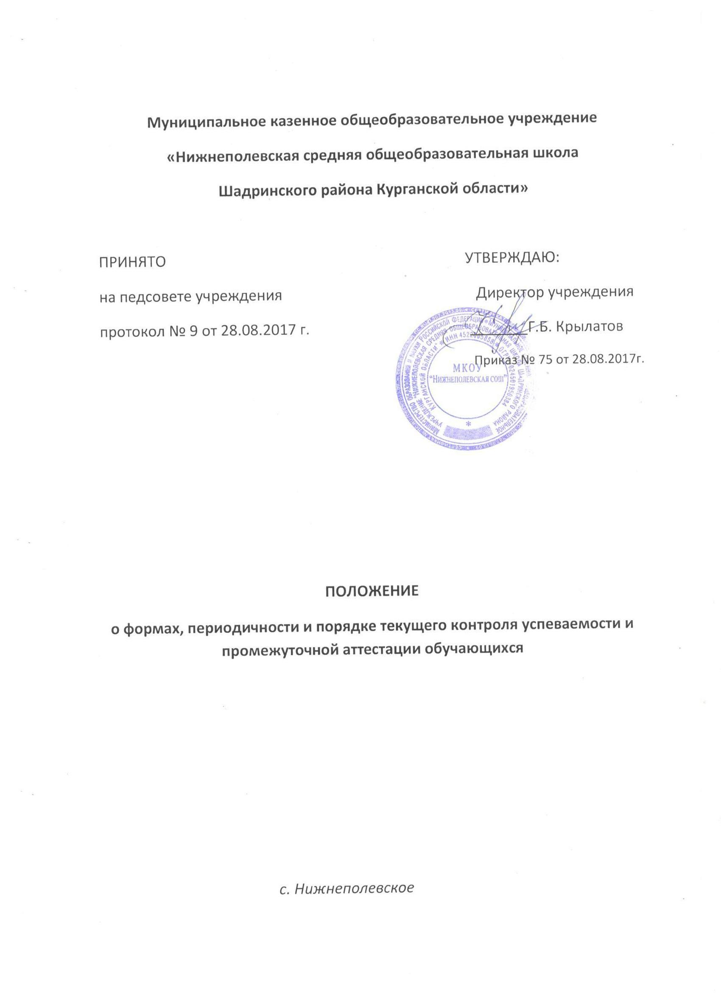

1. Общие положения.

1.1. Настоящее положение разработано в соответствии с Законом «Об образовании в РФ» от 29 декабря 2012 года №273-ФЗ, уставом учреждения и регламентирует содержание и порядок проведения, периодичность, систему оценок и формы проведения промежуточной аттестации обучающихся.

1.2. Настоящее Положение принято педагогическим советом школы, имеющим право вносить в него свои изменения и дополнения.

1.3. Целями текущей и промежуточной аттестации являются:

• установление фактического уровня теоретических знаний по предметам осязательного компонента учебного плана, их практических умений и навыков; соотнесение этого уровня с требованиями государственного образовательного стандарта;

• контроль выполнения учебных программ и календарно-тематического графика изучения учебных предметов.

1.4. Текущий контроль успеваемости учащихся – это систематическая проверка учебных достижений учащихся, проводимая педагогом в ходе осуществления образовательной деятельности в соответствии с образовательной программой.

1.5. Промежуточная аттестация – это установление уровня достижения результатов освоения учебных предметов, курсов, дисциплин (модулей), предусмотренных образовательной программой. Промежуточная аттестация проводится по каждому учебному предмету, курсу, дисциплине, модулю по итогам учебного года. Сроки проведения промежуточной аттестации определяются образовательной программой.

2. Текущая аттестация учащихся

2.1. Текущей аттестации подлежат учащиеся всех классов школы.

2.2. Текущая аттестация учащихся 1-х классов в течение учебного года осуществляется качественно без фиксации их достижений в классных журналах в виде отметок по пятибалльной шкале.

2.3. Форму текущей аттестации определяет учитель с учетом контингента обучающихся, содержания учебного материала и используемых им образовательных технологий. Избранная форма текущей аттестации сообщается учителем администрации школы одновременно с представлением календарно-тематического графика изучения программы заместителю директора школы по учебной работе.

2.4. Письменные самостоятельные, контрольные и другие виды работ учащихся оцениваются по 5-балльной системе. Отметка за выполненную письменную работу заносится в классный журнал к следующему уроку, за исключением: а) отметки за творческие работы по русскому языку и литературе в 5-9-х классах - не позже, чем через неделю после их проведения; б) отметки за сочинение в 10-11-х классах по русскому языку и литературе - не более чем через 10 дней. Отметка за сочинение и диктант с грамматическим заданием выставляется в классный журнал через дробь.

2.5. Отметка учащихся за четверть (полугодие) выставляется на основе результатов письменных работ и устных ответов учащихся и с учетом их фактических знаний, умений и навыков. Четвертная отметка выставляется обучающимся со второго по девятый класс как округлённое по законам математики до целого числа среднее арифметическое текущих отметок, полученных обучающимся в период учебной четверти по данному предмету, но с учетом отметок за контрольные, практические, лабораторные и т.п. работы. Отметка за промежуточную аттестацию по данному предмету учитывается при выставлении отметки по данному предмету  за 4 четверть.

Полугодовая отметка выставляется обучающимся 10-х и 11-х классов как округлённое по законам математики до целого числа среднее арифметическое текущих отметок, полученных обучающимся в период учебного полугодия по данному предмету, но с учетом отметок за контрольные, практические, лабораторные и т.п. работы. В 10-11 классе отметка за промежуточную аттестацию по данному предмету учитывается при выставлении отметки по данному предмету за 2 полугодие.

Отметка н/а (не аттестован) может быть выставлена **только** в случае отсутствия трёх текущих отметок (при учебной нагрузке по предмету один или два часа в неделю) или 5-7 текущих отметок (при учебной нагрузке по предмету более двух часов в неделю) **и** пропуска обучающимся более 50% учебного времени.

Отметка обучающегося за четверть (полугодие) как правило не превышает среднего арифметического результата контрольных работ, лабораторных работ, практических, самостоятельных работ, имеющих контролирующий характер.

3. Промежуточная аттестация учащихся

3.1. Освоение образовательной программы в 1 классе сопровождается промежуточной аттестацией в форме комплексной итоговой работы, носит качественный характер без фиксации отметок по пятибалльной шкале.

3.2. Расписание проведения промежуточной аттестации доводится до сведения педагогов, обучающихся и их родителей (законных представителей) не позднее чем за две недели до начала аттестации.

3.3. Итоги промежуточной аттестации обучающихся отражаются отдельной графой в классных (электронных) журналах в разделах тех учебных предметов, по которым она проводилась.

3.4 При проведении промежуточной аттестации годовая отметка по учебному предмету выставляется учителем на основе среднего арифметического по правилам математического округления четвертных оценок во 2-9 классах, оценок за полугодия (10- 11 класс).

3.5. Заявления обучающихся и их родителей (законных представителей), несогласных с результатами промежуточной аттестации или итоговой отметкой по учебному предмету, рассматривает в установленном порядке конфликтная комиссия ОУ.

4.Порядок перевода учащихся в следующий класс

4.1. Учащиеся, освоившие в полном объёме соответствующую часть образовательной программы, переводятся в следующий класс.

4.2. Неудовлетворительные результаты промежуточной аттестации по одному или нескольким учебным предметам, курсам, дисциплинам (модулям) образовательной программы или непрохождение промежуточной аттестации при отсутствии уважительных причин признаются академической задолженностью.

4.3. Учащиеся обязаны ликвидировать академическую задолженность.

4.4. МКОУ «Нижнеполевская средняя общеобразовательная школа Шадринского района Курганской области» создает условия учащемуся для ликвидации академической задолженности и обеспечивает контроль за своевременностью ее ликвидации.

4.5. Учащиеся, имеющие академическую задолженность, вправе пройти промежуточную аттестацию по соответствующему учебному предмету, курсу, дисциплине (модулю) не более двух раз в сроки, определяемые МКОУ «Нижнеполевская средняя общеобразовательная школа Шадринского района Курганской области», в установленный данным пунктом срок с момента образования академической задолженности. В указанный период не включаются время болезни учащегося, нахождение его в отпуске по беременности и родам. Учащиеся обязаны ликвидировать академическую задолженность в течение года с момента ее возникновения. В указанный срок не включается время каникул.

4.6. Для проведения промежуточной аттестации при ликвидации академической задолженности во второй раз в МКОУ «Нижнеполевская средняя общеобразовательная школа Шадринского района Курганской области» создается комиссия.

4.7. Не допускается взимание платы с учащихся за прохождение промежуточной аттестации.

4.8. Учащиеся, не прошедшие промежуточную аттестацию по уважительным причинам или имеющие академическую задолженность, переводятся в следующий класс условно.

4.9. Учащиеся в МКОУ «Нижнеполевская средняя общеобразовательная школа Шадринского района Курганской области» по образовательным программам начального общего, основного общего образования, среднего общего образования, не ликвидировавшие в установленные сроки академической задолженности с момента ее образования, по усмотрению их родителей (законных представителей) оставляются на повторное обучение, переводятся на обучение по адаптированным образовательным программам в соответствии с рекомендациями психолого-медико-педагогической комиссии либо на обучение по индивидуальному учебному плану. МКОУ «Нижнеполевская средняя общеобразовательная школа Шадринского района Курганской области» информирует родителей учащегося о необходимости принятия решения об организации дальнейшего обучения учащегося в письменной форме.